MENGGAMBAR 1 SEMESTER I 2020-2021
MATERI PERTEMUAN Minggu 1
UNSUR GARIS

Koordinator | : Rini Maulina, M.Sn
Dosen Pengampu | : Achmad Deptian, M.Ds.  Ekki Hardiawan, M.Ds.  Ivan Kurniawan, M.Ds.  Rini Maulina, M.Sn  Taufan Hidayatullah, M.Ds.  Y. Ambarsih Ekawardhani, M.Sn.

TUGAS 1 = UNSUR GARIS
Minggu | Kemampuan Akhir yang Diharapkan | Bahan Kajian (Materi Ajar) | Bentuk Pembelajaran | Waktu | Pengalaman Belajar
I | Membuat garis | Mempelajari garis sebagai tanda diri pribadi.  Mengetahui fungsi pensil dan cara menggunakan untuk menggambar  Berinteraksi dengan kertas dan alat gambar lainnya | Metode Contextual instruction & discovery learning, ceramah interaktif dengan presentasi penemuan mahasiswa di lapangan | 200 menit  50 menit ceramah interaktif  150 menit praktek | Menemukan karakter garis sesuai kemampuan  Bisa membedakan garis yang dibuatnya dengan garis siswa lain  Mampu menarik garis dengan luwes

KOMPOSISI UNSUR GARIS (Arsisr pensil)
Tugas : Kerjakan Karya pada kertas gambar ukuran A3, buatlah 20 macam bentuk arsir dengan volume rapat renggang garis yang akan menghasilkan terang dan gelap.
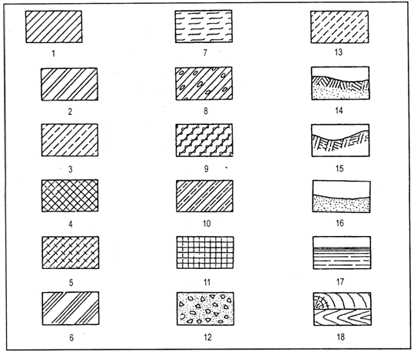 | 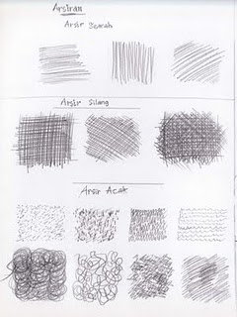
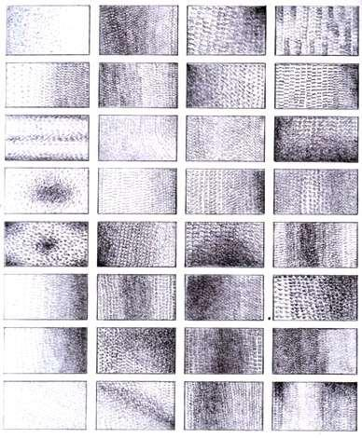 | 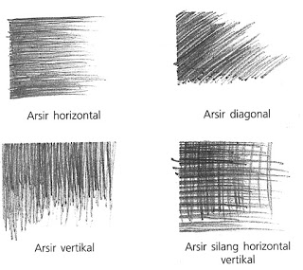

Media:  Kertas Gambar A3  Pensil  Penghapus. | Pengumpulan Karya:  Karya dikumpulkan dalam bentuk file JPEG resolusi 150 dpi  Pemberian nama file : Nim_Nama_Kelas  Dikumpulkan di google drive masing-masing kelas.  Nilai Tugas dari hasil asistensi dan pengumpulan karya.

